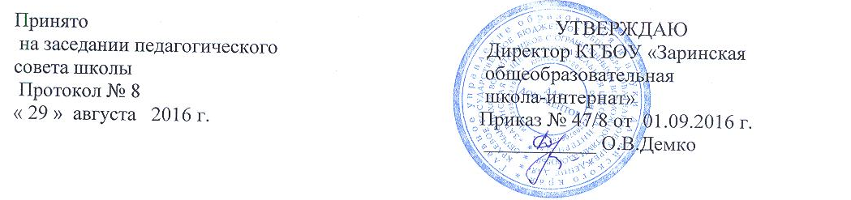
ПОЛОЖЕНИЕ
об учете неблагополучных семей.

- Общие положения
1.1.Насоящее положение регламентирует организацию и работу по учету неблагополучных семей КГБОУ «Заринская общеобразовательная школа-интернат» (далее – Учреждение).
1.2. Положение об учете неблагополучных семей принимается на педагогическом совете, утверждается и вводится в действие приказом директора Учреждения.
1.3. Учету в качестве неблагополучных и находящихся в социально опасном положении подлежат семьи и учащиеся, требующие индивидуально направленной коррекционно - профилактической работы.
1.2. Целью учета является определение адресов социально-профилактических мероприятий по оказанию педагогической помощи семьям и обучающимся, воспитанникам в решении возникших проблем, коррекции девиантного поведения.

- Порядок учета
2.1. Учету подлежат семьи, в которых:
- ребенку не обеспечивается полноценное воспитание и обучение, по отношению к нему не осуществляется необходимый контроль;
- создана обстановка, отрицательно влияющая на морально- психологическое состояние ребенка и его обучение;
- имеют место затяжные конфликты между членами семьи, в которые втянут ребенок;
- члены семьи злоупотребляют алкоголем, наркотиками, ведут антиобщественный образ жизни и тем самым отрицательно влияют на ребенка.
2.2. Решение о постановке на учет выносится советом по профилактике правонарушений школы.
2.3. До принятия решения о постановке на учет классные руководители проводят подготовительную работу: посещают семью, беседуют с родителями (или лицами, их заменяющими), выясняют все аспекты возникших проблем.
2.4. Совет по профилактике правонарушений, рассмотрев представленные документы (представление, акт обследования, объяснительные и другие необходимые документы), принимает решение о постановке на учет и планирует основные направления работы с семьей.
2.5. Решение о снятии с учета принимается в случае устойчивой тенденции к улучшению или полного решения проблемы, которая стала причиной постановки на учет.
2.6. Решение о снятии с учета принимается советом по профилактике правонарушений школы.

3. Содержание работы с семьями, поставленными на учет
3.1. Классный руководитель совместно с социальным педагогом, психологом, психиатром планирует и осуществляет профилактическую работу с семьями, поставленными на учет, по индивидуальной схеме. Социальный педагог, в зависимости от доминирующего фактора, привлекает специалистов заинтересованных служб по профилактике безнадзорности, беспризорности детей и подростков
3.2. Классный руководитель планирует и контролирует занятость учащихся из семей, поставленных на учет, в каникулы; контролирует посещаемость уроков, текущую и итоговую успеваемость, посещение кружков, спортивных секций вне школы.
3.3. О проведенных мероприятиях с семьями, состоящими на учете, классный руководитель информирует совет по профилактике и фиксирует проводимую работу в отношении семьи в тетради наблюдения.
3.4. Обо всех негативных и позитивных изменениях в семье, в поведении учащихся из неблагополучных семей, поставленных на школьный профилактический учет, а также наиболее значимых проступках учащихся классный руководитель оперативно информирует заместителя директора по воспитательной работе, социального педагога.

